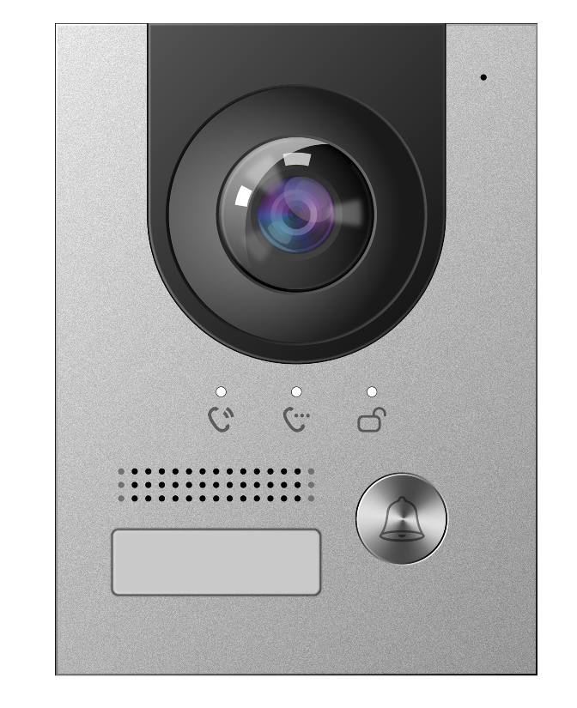
型號: VTO2202F-P
200萬畫素
單按鍵 彩色影視網路門口機
200萬像素CMOS攝影機
機械按鈕，夜視和語音指示燈
PoE、160°視角
具群呼功能
2線供電
鋁合金板，IP65 / IK07防護等級
表面安裝和嵌入式安裝
◆
◆
◆
◆
◆
◆
◆
型號 | VTO2202F-P
主處理器 | 嵌入式處理器
操作系統 | 1/2.8" 2MP CMOS 高清低照度彩色
視野角度 | 水平： 160° ，垂直：82° ，對角線： 180°
焦距 | 1.95 mm
寬動態 | 支援
雜訊抑制 | 噪聲抑制和迴聲消除
壓縮 | H.264
幀率 | PAL:25 fps NTSC:30 fps
音頻編碼 | G.711 U
位元率 | 256K to 2M
光線補償 | IR Supplement
 | 介面
RS-485 | 1
警報輸出 | 1
鎖定控制 | 1 set
門狀態檢測 | 1 set
Eoc | 1 set
退出按鈕 | 1
防拆開關 | 1 set
網絡接口 | 1
功率輸出 | 12V/100mA
 | 警報
篡改 | 支援
門磁超時 | 支援
警報輸入/輸出 | 支援
 | 用戶參數
音頻輸入 | 內建全向麥克風
音頻輸出 | 內建揚聲器
狀態指示燈 | 通話&通訊&解鎖
通訊方式 | 數位通訊
解鎖模式 | 遠端解鎖
自動快照 | 支援
留下視頻或短信 | 支援
存儲擴展 | Extended 64 G TF Card
網頁配置 | 支援
實時監控 | 支援

 | 一般
入侵防護 | IP65（在設備與牆壁之間的縫隙處塗抹矽膠。推薦使用液態矽酸鈉）
網絡更新 | 線上更新
外殼 | 鋁
供電方式 | 2 線接口或 PoE
額定功率 | 12VDC
額定電流 | 1A
安裝方法 | 支援表面安裝和嵌入式安裝
方面 | 130 mm×96 mm×28.5 mm（5.1"×3.78"×1.1"）
工作溫度 | -30°C ~ +60°C（-22°F 至~ +140°F）
工作濕度 | 10%–90%
氣壓 | 86kPa–106kPa
功耗 | ≤12W
重量 | 0.35kg
環境要求 | 戶外
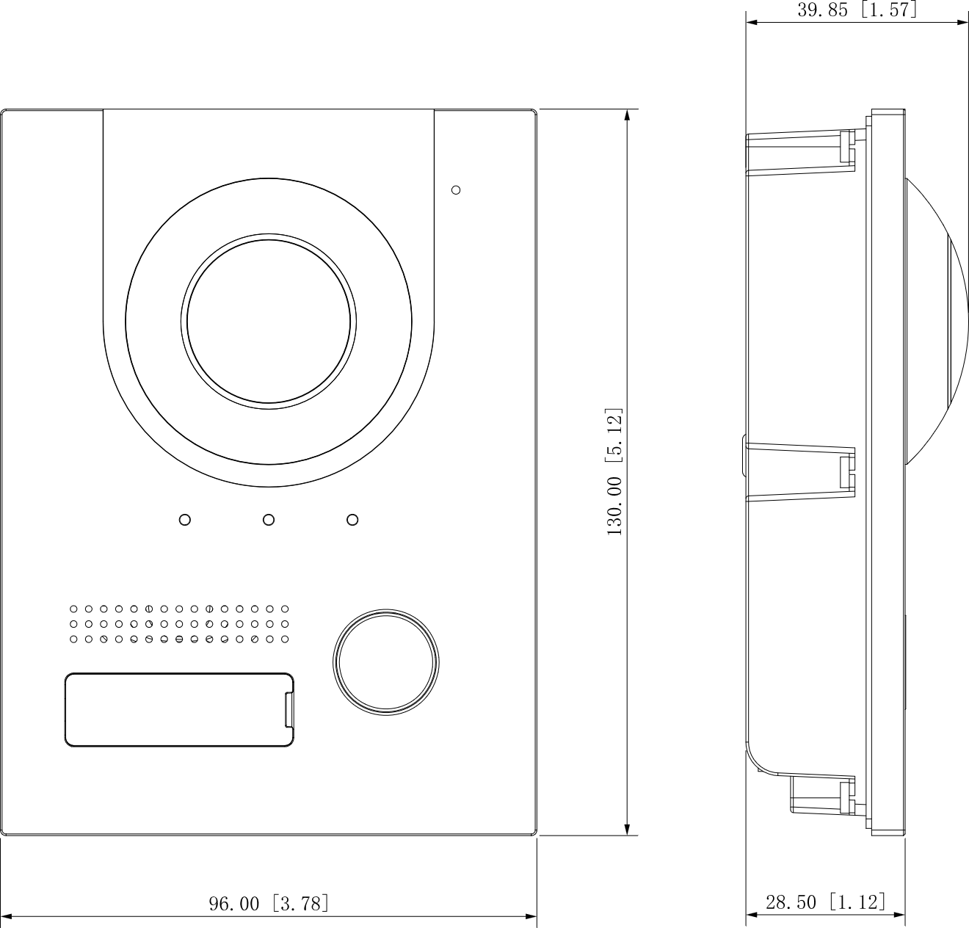
(單位：mm[inch])

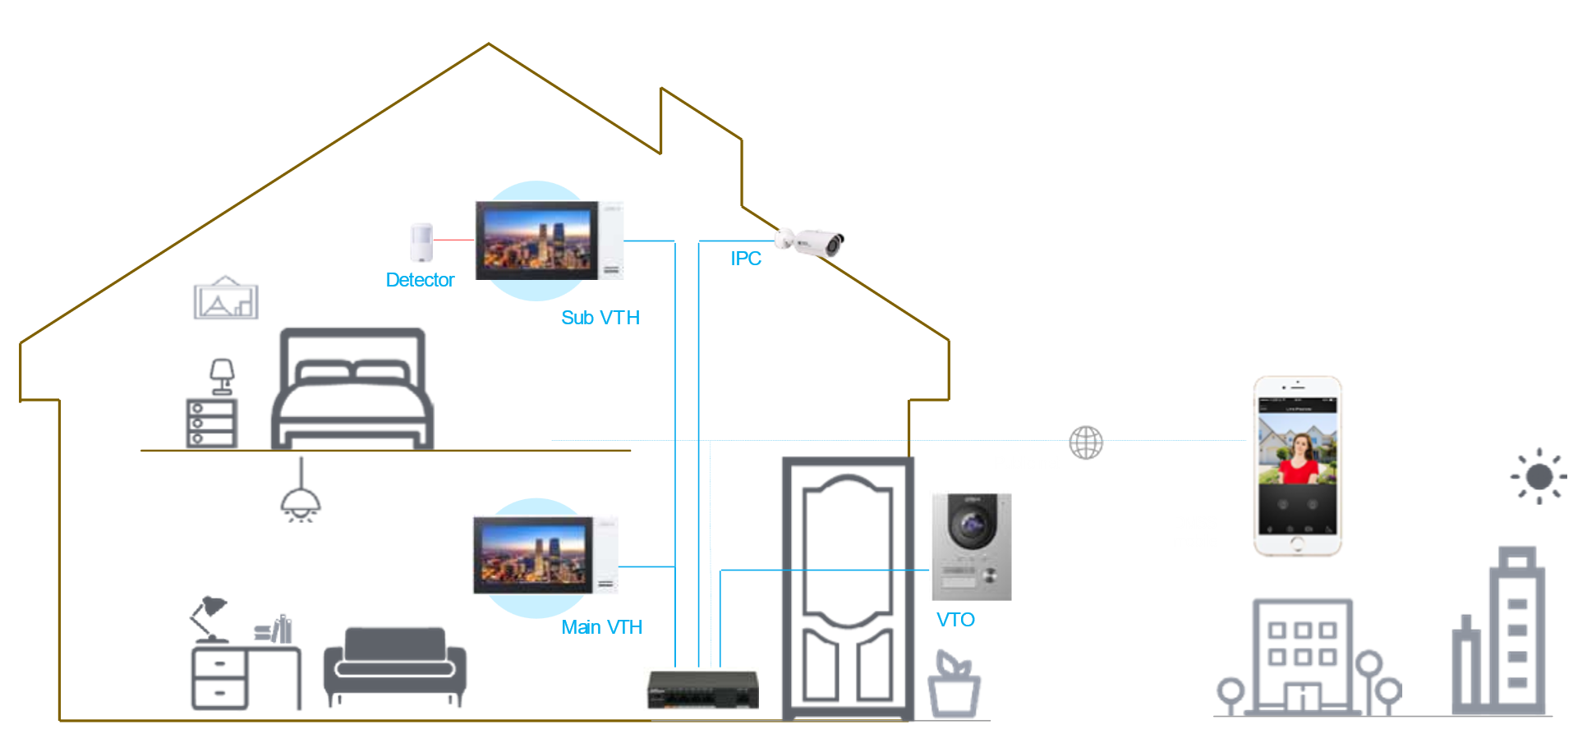

※型錄規格若與實機不符，以實機為準。
※本公司保留修改此規格之權利，修改後不另行通知，實際內容請隨時來電洽詢。

